Электронное средство обучения – логическая игра «Сортировка»
Автор: Грунтович Ирина Сергеевна,
Учитель математики и информатики
ГУО «Средняя школа №3 г. Свислочь»
Задания на классификацию объектов, нахождения взаимно-однозначного соответствия всегда интересны и увлекательны. Как в бумажном, так и в электронном виде они воспринимаются часто как игровые интерактивные задания. Изучая объектно-ориентированный язык программирования Delphi мною создана своя игра, которая поможет научиться основным правилам раздельного сбора отходов.
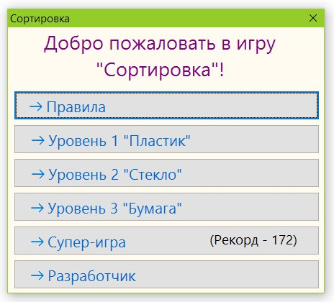
В логической игре «Сортировка» предлагается заняться виртуальной сортировкой мусора. Картинки с рисунками различного мусора необходимо перенести в сосответствующий контейнер для отходов: «Бытовые отходы», «Бумага», «Пластик», «Стекло».
При запуске игры появляется небольшое окно. В этом окне вверху написан текст «Добро пожаловать в игру «Сортировка» и дальше расположены 6 кнопок: «Правила игры», «Уровень 1 «Пластик», «Уровень 2 «Стекло», «Уровень 3 «Бумага», «Супер-игра», «Разработчик».
Программа поддерживает изменение размера игровой области. При изменении окна, её ширина и высота всегда будут пропорциональны, чтобы объекты не растягивались. Также в программе присутствует поддержка 3 самых распространённых соотношений сторон – 4:3, 16:10 и 16:9. Для этого выделена процедура, которая по размерам окна выбирает наиболее подходящее соотношение сторон. Благодаря этой процедуре, панель будет устанавливаться в окне по установленному соотношению сторон в середине окна и с максимальным размером.
Поскольку игра поддерживает изменение размера игровой области, то мы должны все размеры считать в процентах. Для первых трех уровней игры нужный контейнер ставится посередине панели.
Игра реализована в 4 уровнях:
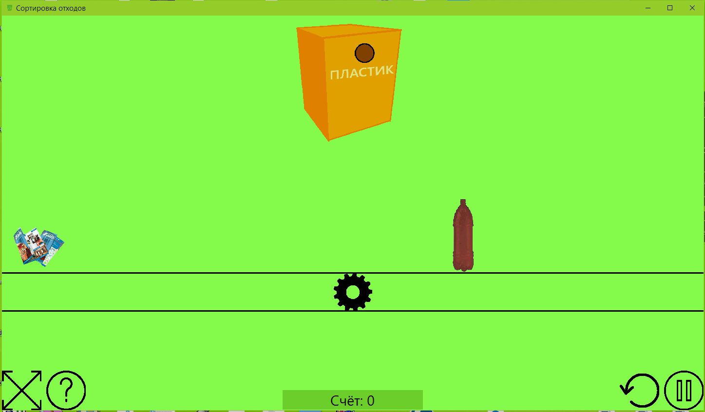
1 уровень – на экране жёлтый контейнер “Пластик”. В этот контейнер перемещаем рисунки с мусором, который можно сюда выбрасывать: пластмассовые бутылки, канистры, полиэтиленовую пленку и пакеты.
2 уровень – контейнер синего цвета “Стекло” и в него надо перенести рисунок с теми отходами, которые идут на переработку стекла.
3 уровень – контейнер зеленого цвета «Бумага» и по конвейеру двигаются рисунки с различными бытовыми отходами. В этот контейнер необходимо выбрать и перенести рисунки с бумажными отходами, которые можно переработать: бумага, картон, газеты, старые тетради и конверты и т.д. В главном меню и на каждом из уровней можно открыть и изучить правила игры.
На следующий уровень можно перейти, если успешно пройден предыдущий уровень. По ленте транспортера будут двигаться 60 рисунков с различными отходами. Если выбрали и перенесли в контейнер правильный вид отходов, то начисляется 1 балл. Если же перенесли то, что нельзя выбрасывать в этот контейнер, то при положительном счете 1 балл отнимается. Если объект перенесли не в тот контейнер, то панель на некоторое время станет красно-оранжевого цвета, а объект вернется на ленту. Если играющий набирает максимальное количество баллов данного уровня, то выводится сообщение об отличном результате и в главном меню можно выбрать другой уровень игры. Если же играющий набрал меньше баллов, чем необходимо для перехода на следующий уровень, то можно повторить выполнение данного уровня.
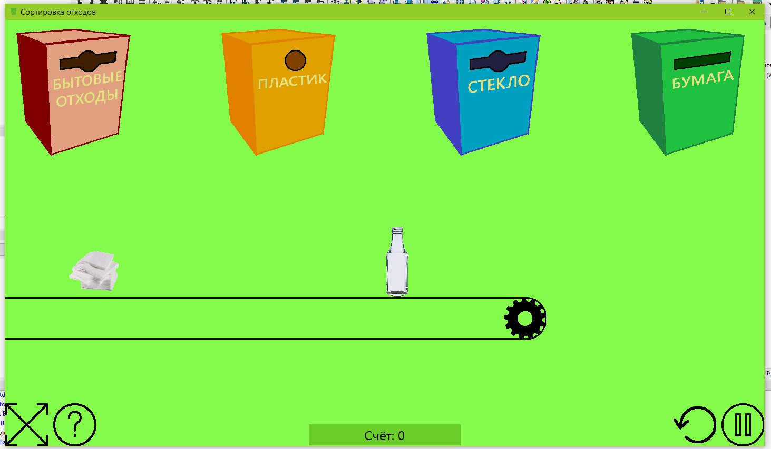
Когда играющий успешно изучит основные правила раздельного сбора отходов, то его ждет супер-игра. После перехода на этот уровень игры вы увидите 4 контейнера для отходов: «Бытовые отходы», «Бумага», «Пластик», «Стекло». В контейнер «Бытовые отходы» перемещаем то, что пока нельзя переработать. По транспортеру будут двигаться слева направо различные предметы – картинки бытовых отходов жизнедеятельности человека, и эти предметы надо распределить по 4 контейнерам. Загружено 60 различных рисунков, для появления их на экране случайным образом выбирается номер картинки. Если объект попал в соответствующий ему контейнер, то к счёту добавляется 1 балл. Когда объекты займут всю длину ленты, панель окрасится в красный цвет и игра завершится.
Эффект движущейся ленты транспортера создан с помощью отдельной процедуры. Было подготовлено 9 изображений шестеренки с разными положениями зубцов. Изображения выводятся поочередно с интервалом 40 мсек. Размер выводимого изображения зависит от размеров окна. Справа от изображения шестеренки рисуется полуокружность, переходящая в ленты транспортёра. Толщина линий подбирается программой в соответствии с размером изображения шестеренки.
Загружено 60 различных рисунков с бытовыми отходами. Случайным образом выбирается номер рисунка с отходами, и организовано перемещение данной картинки слева направо по ленте. Через определенное время появляется следующий объект. Вначале объекты двигаются со скоростью 8% от длины ленты в секунду. Постепенно скорость будет увеличиваться. Ширина объектов и скорость их движения подбираются программой в соответствии с размером ленты-транспортёра.
Объект можно переместить мышью в соответствующий контейнер. Если этого не произошло, то каждый объект занимает определенное место на ленте.
При нажатии на объект, перетягивая его в нужный контейнер, выполняются 3 события:
- Зажатие кнопки (разрешение объекту перемещаться).
- Перемещение мыши.
- Отпускание кнопки мыши и проверки, в каком месте её отпустили.
Если объект перенесли не в тот контейнер, то панель на некоторое время станет красно-оранжевого цвета, а объект вернется на ленту. Если объект попал в нужный контейнер, то к счёту добавляется 1 балл. Когда объекты займут всю длину ленты, панель окрасится в красный цвет и игра завершится.
Результат игры всех уровней сохраняется в реестре. В главном меню после завершения уровня на соответствующей кнопке будет записан результат игрока, если уровень не пройден или будет доступен переход на следующий уровень. Результаты игры сохраняются на всех этапах. Предусмотрена защита от взлома сохраненных результатов игры.

Внизу игровой панели находятся кнопки:
- Кнопка перехода в полноэкранный режим.
- Правила игры.
- Перезапуск игры.
- Пауза/возобновление.
Логическая игра “Сортировка” (Приложение) представлена в виде исполняемого файла. Данную игру можно скачать с сайта проекта «Сбережем энергию Земли», размещенного по адресу https://energyeconom.jimdo.com/

Созданное мной приложение – логическая игра «Сортировка» успешно используется при проведении уроков, классных часов и внеклассных мероприятий.
При проведении воспитательных мероприятий экологической направленности данную игру можно успешно применять в обучении раздельному сбору отходов. Можно использовать на факультативных занятиях по программе «Азбука Берегоши», «Зеленая школа», «Энергия и среда обитания».
На первых трех уровнях объекты достаточно медленно двигаются по ленте транспортера, что позволяет изучить предмет и выяснить, можно ли его переработать и затем положить в определенный контейнер. Можно изучать каждый уровень на разных занятиях. Предусмотрено сохранение предыдущих результатов. Когда уже изучено все, можно будет перейти на уровень супер-игра и проверить свои знания.
Можно данное электронное средство обучения использовать и в качестве компьютерного тренажера по обучению раздельному сбору отходов.

